XI BOB

MS ACCESS MA’LUMOTLAR
BAZASINI BOSHQARISH
TIZIMI

11.1. Boshlang’ich ma’lumotlar

Bugungi kunda ma’lumot(berilgan)lar muhim hayotiy milliy resurslar sifatida qo’llaniladi. Bu resurslarni shunday tashkil etish lozimki, undan foydalanish maksimal qulaylik va foyda keltirsin. SHunday qilib, ma’lumotlardan foydalanish, ya’ni ularni ma’lum bir texnologiya asosida yig’ish, saqlash, qayta ishlash va uzatish muhim muammo hisoblanadi. Bu muammoni yechishga harakat qilish, ma’lumotlarni ishlash jarayonidagi yangicha yondashish yangi texnologiyani keltirib chiqardi. Bu texnologiyaning asosini ma’lumotlar bazasi(MB) va banklari(MBn) tashkil etadi. Ma’lumotlar bazasi va banklaridan foydalanish o’zaro bog’langan ma’lumotlar to’plamlariga kirishni, ulardan foydalanish hamda ishlashni avtomatlashtiradi, ma’lumotlarni yangilash, keraksizini yo’qotishni avtomatlashtirishni ta’minlaydi.
Axborot ba’zi operatsiyalar, jumladan qabul qilish, uzatish, ishlash, saqlash va foydalanish ob’ekti bo’lib xizmat qiladigan istalgan voqea, mazmun, jarayon va hokazolar haqidagi bildirishdir.
Ma’lumotlar deb, ma’lum bir shaklda qayd qilingan, qayta ishlash, saqlash va uzatish uchun yaroqli xabarga aytiladi
Ma’lumotlar bazasi deb, kompyuter xotirasida saqlanadigan bir-biriga bog’liq bo’lgan bir predmet sohadagi ma’lumotlarning to’plamidir.
Ushbu ta’rifdan quyidagi xulosalar kelib chiqadi.
1. Kompyuter xotirasidagi ma’lumotlar bazasi doimo ishchi holatda bo’lishi shart.
2. Kompyuter hotirasi katta hajmda bo’lishi shart.
3. MBsidagi ma’lumotlarni tezkor qidiruv usullari mavjud bo’lishi kerak.
4. MBsi ko’pgina amaliy masalalarda ishlatilishi mumkin.
5. MBsidagi ma’lumotlar doimo mantiqiy, bir-biriga bog’liq bo’lishi kerak.
Ma’lumotlar bazasini normal ishlatish uchun u quyidagi xususiyatlarga ega bo’lishi kerak:
1. MBdagi ma’lumotlarning bir nusxali bo’lishi. Aks holda, xotirada saqlanadigan ma’lumotlar ikki nusxada bo’ladigan bo’lsa, bu qarama-qarshilikka olib keladi.
2. Ma’lumotlarni birgalikda ishlata olish imkoni, ya’ni MBsiga ko’p foydalanuvchilar yoki ko’pgina dasturlar tomonidan murojaat qilish imkoni bo’lishi kerak.
3. MBsini kengaytirish imkoni, ya’ni MBsiga yangi ma’lumotlarni kiritish va MBsi tarkibiga yangi ob’ektni kiritish imkoni bo’lishi kerak.
4. MBsi bilan ishlash qulayligi, ya’ni MBsining tarkibi dasturlovchi va foydalanuvchi uchun oddiy, tushunarli shaklda bo’lishi kerak, bu MBsi ustida bajarilayotgan amallar oddiy ko’rinishga ega bo’lishi kerak.
5. MBsiga effektiv murojaat qilish vaqti qancha kam bo’lsa, MBsi bilan ishlash unumdorligi shuncha yuqori bo’ladi.
6. MBsining o’zaro mosligi, ya’ni ma’lumotlarning fizikaviy saqlanganligi va mantiqiy mosligi (ma’lumotlar bir-biriga mantiqiy qarama-qarshi bo’lishi mumkin emas) hamda ma’lumotlarning aktualligi.
Predmet soha deb, boshqarishni tashkil qilish va uni avtomatlashtirish maqsadida o’rganilishi lozim bo’lgan ob’ektiv dunyoning bir qismiga aytiladi.
MBni boshqarish uchun ma’lumotlar bazasini boshqarish tizimlari ishlatiladi (MBBT).
MBBT deb, MBni yaratish, ishlatish va ko’pchilik foydalanuvchilar tomonidan birgalikda foydalanishni ta’minlovchi til hamda dasturlar ta’minotlari to’plamiga aytiladi.
Ma’lumotlar banki (MBn) deb, ma’lumotlarni markazlashtirgan tartibda yig’ish va kollektiv tarzda undan foydalanishni ta’minlovchi dasturlar, til hamda tashkiliy vositalar tizimiga aytiladi. MBn ning komponentlariga MB va MBBT lari kiradi. MBn istalgan ma’lumotlar to’plamiga tegishli bo’lishi mumkin, jumladan, mustaqil fayllar, MB va axborot qidiruv tizimlari.
MBlarini keng miqyosida ishlatilishi quyidagi omillar bilan aniqlanadi:
— operativligi bilan (ma’lumotlarga tez va operativ kirish imkoniyati bilan);
— qulayligi bilan (istalgan talabga javob ola olishligi, ma’lumotlarni takomillashtirish va o’zgartiruvchi effektiv usullarning mavjudligi);
— himoyalanganligi va yaxlitligi bilan ma’lumotlarga ruxsatsiz kirish mumkin emasligi hamda EHM texnik vositalarning nosozligidan himoyalanganligi.

11.2. Ma’lumotlar modellari

Istalgan MB yadrosini ma’lumotlar modeli tashkil qilib, u ma’lumotlar to’plamidan, yaxlitlikni ta’minlovchi cheklanishlardan va ma’lumotlar bilan manipulyatsiya qilish operatsiyalaridan tashkil topadi.
Ma’lumotlar modeli ma’lumotlar orasidagi bog’lanishlar bilan beriladi. Bog’lanishlar quyidagicha bo’lishi mumkin: birga:bir bog’lanish (1:1), birga: ko’p bog’lanish (1:M), ko’pga: bir bog’lanish (M:1), ko’pga: ko’p bog’lanish (M:M).
Birga: bir bog’lanishda, (1:1) birinchi ob’ektning har bir nusxasiga ikkinchi ob’ektning faqat bir nusxasi to’g’ri keladi va aksincha.
Ob’ekt A Ob’ekt V

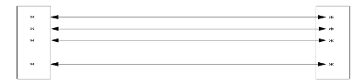
Masalan
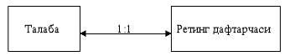

Birga: ko’p bog’lanishda, (1:M) birinchi ob’ektning har bir nusxasiga ikkinchi ob’ektning bir necha nusxalari to’g’ri keladi va ikkinchi ob’ektning bitta nusxasiga birinchi ob’ektning bittadan ortiq bo’lmagan nusxasi to’g’ri kelishi mumkin.

Ob’ekt A Ob’ekt V
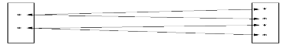

Ko’pga: bir bog’lanish (M:1) birga: ko’p bog’lanishning teskarisi.

Masalan,
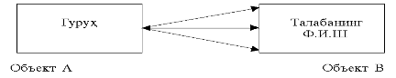

Ob’ekt A Ob’ekt V
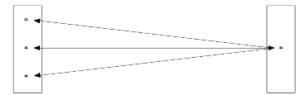
Masalan,
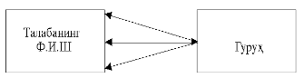

Ko’pga: ko’p bog’lanishda, (M:M) birinchi ob’ektning har bir nusxasiga ikkinchi ob’ektning bir necha nusxalari to’g’ri keladi va aksincha, ya’ni ikkinchi ob’ektning har bir nusxasiga birinchi ob’ektning bir necha nusxasi to’g’ri kelishi mumkin.

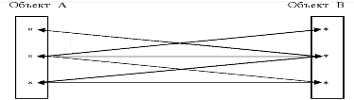

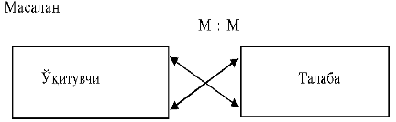

Quyidagi ma’lumotlar modelini ajratish mumkin.
Ierarxik modelь. Ierarxik modelda ma’lumotlar daraxtsimon ko’rinishda saqlanadi. Daraxt tugunlari faqat bir necha shoxcha (yo’nalish)ga ega. Har bir shox o’z navbatida yana boshqa shohchaga ajralishi mumkin.
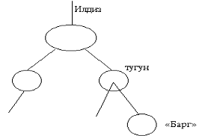

Barg – daraxt tugunlarining eng quyisi, qaerda, bir necha shoxchalar kirsada, bitta ham shoxcha chiqmaydi.
Ierarxik modelda bog’lanishlar tarkibi MB da qat’iy qayd qilinadi. Bog’lanishlarni o’zgartirish tarkiblarini o’zgartirishga va ma’lumotlarni qaytadan kiritishga olib keladi. Bog’lanishlar soni cheklangan bo’ladi.

Misol.
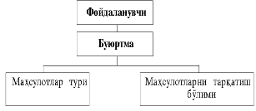

Ierarxik modelь xususiyatlari:
— ma’lumotlar ierarxik tartibda tashkil qilinadi;
— turli tarkiblarni tiklashda ma’lumotlarni nusxalash lozim;
— asosiy ishlash birligi – yozuv;
— ishlash ildiz yozuvdan boshlanadi.
To’rsimon modelь. To’rsimon modelь tugunlardagi shoxlar soni (yo’nalishlar)ga cheklanish bo’lgan daraxtsimon tarkibli modeldir. Bu modeldagi tugunlar birlik ob’ektlar to’plami, tugunlarni birlashtiruvchi yoylar esa to’plamdir.

Misol.
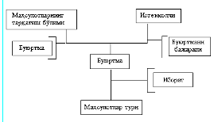
To’rsimon model xususiyatlari:
— ishlash birligi – yozuv;
— ishlash MBsi tarkibida joylashishidan qat’iy nazar, istalgan turdagi yozuvdan boshlanishi mumkin;
— ajratilgan yozuvdan unga qarashli yozuvga ham o’tish mumkin.
Relyatsion model. Relyatsion modelda ma’lumotlar va munosabatlar tekislikdagi fayllar deb ataluvchi ikki o’lchamli jadvallarda saqlanadi. Ma’lumotlarga kirish istalgan kerakli munosabatlar orasidagi bog’lanishlar orqali bo’lishi mumkin. MBsini kengaytirish ma’lumotlar uchun qo’shimcha jadval tuzib qo’shish orqali amalga oshiriladi.

Foydalanuvchi

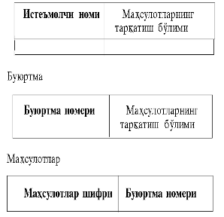

Sxematik ravishda relyatsion modelni quyidagicha tasvirlasak qulay bo’ladi.

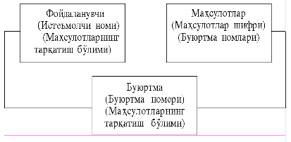
Relyatsion modelь xususiyatlari:
— relyatsion modellikni ob’ektlar to’plami bir jinslidir;
— ma’lumotlar tarkibi faqat munosabat atamalarida aniqlanadi;
— ma’lumotlar relyatsion modeli operatsiyasida ishlash birligi sifatida yozuv munosabatlar to’plami qabul qilingan.

11.3. MS ACCESS ma’lumotlar bazasini boshqarish

tizimi

Dunyoda ko’plab ma’lumotlar bazasini boshqarish tizimlari mavjud. Ularning aksariyatini tugal dasturli mahsulot emas, balki maxsus dasturlash tili deb atash mumkin. Bunday tillar jumlasiga Clipper, Paradox, FoxPro va boshqa dasturlarni kiritsa bo’ladi. Bu tildan foydalanuvchi o’ziga qulay tarkibini yaratish va ularga kerakli boshqaruv elementlarini kiritishlari mumkin.
MS ACCESS ma’lumotlar bazasini boshqarish tizimi hozirgi vaqtda eng zamonaviy MBBTga kiradi va u MBni yaratish, MB da ma’lumotlarni saqlash, izlash va ishlashni avtomatlashtirishga mo’ljallangan.
Microsoft Office tarkibiga kiruvchi MS Access MBBT yaratilishi bilan foydalanuvchilar dasturlash ishlari bilan shug’ullanmasdan yetarli darajadagi ma’lumotlar bazasini yaratish va ular bilan ishlash imkoniyatiga ega bo’ldi. Bu dasturning dastlabki versiyalari Access 2.0 va Access 95 deb nomlangan edi. Uning versiyalari deyarli ikki yilda bir marta yaratilmoqda va turlicha tartib raqamlariga ega bo’lmokda. MS Access MBBT da dasturlash imkoniyatlari ham mavjud. Buning uchun Visual Basic tilida dasturlashni bilish taqozo qiladi.
Access dasturining yana bir qo’shimcha ustunligi uning Microsoft Office tarkibiga kiruvchi boshqa Word, Excel va hokazo dasturlar bilan integrallashganligidir. Bu paket ilovalarida yaratilgan ma’lumotlar bir ilovadan ikkinchi ilovaga osonlik bilan import va eksport bo’lishi kuzda tutilgan.

11.3.1. MS Access dasturini ishga tushirish va undan chiqish

MS Access dasturini ishga tushirish Microsoft Office tarkibiga kiruvchi boshqa dasturlar(Word, Excel va hokazo) kabi amalga oshiriladi:
Пуск → Программы → Microsoft Access
MS Access dasturi ishga tushgandan so’ng, ekranda quyidagi muloqot oynasi paydo bo’ladi(1-rasm).

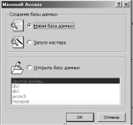

1-rasm.

Bu yerda kompyuter foydalanuvchiga yangi ma’lumotlar bazasini tuzish yoki xotiradagi ma’lumotlar bazasi faylini ekranga chaqirishni taklif qiladi. Foydalanuvchi, agar yangi ma’lumotlar bazasini tashkil qilmoqchi bo’lsa, “sichqoncha” tugmachasi Новая базы данных da bosiladi. So’ngra, MS Access dasturining asosiy oynasi paydo bo’ladi. Asosiy oynaning birinchi satrida dastur sarlavhasi, ikkinchi satrida dastur menyusi, keyingi bir nechta qatorda dastur bilan ishlashni yengillashtiruvchi asboblar uskunasi paydo bo’ladi. Ekranning o’rtasida yangi ma’lumotlar bazasi fayli (файл новой базы данных) muloqot oynasi paydo bo’ladi va faylga nom berishni so’raydi. Faylga nom berilib (kompyuter faylga db1, db2,..., deb nom berishni taklif qiladi), Создать tugmachasi bosiladi. Ekranda MS Access dasturining ob’ektlari (Таблицы, Запросы, Формы, Отчёты, Макросы, Модули) paydo bo’ladi (2-rasm).

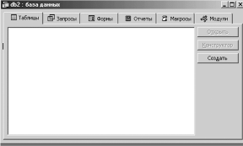

2-rasm.

11.3.2. MS Access ob’ektlari

— Таблицы(jadvallar)— ma’lumotlar bazasining asosiy ob’ekti hisoblanadi. Ularda ma’lumotlar saqlanadi. Relyatsion ma’lumotlar bazasi bir nechta o’zaro bog’langan jadvallardan tashkil topgan bo’lishi mumkin.
— Запросы(so’rovlar)— ma’lumotlar bazasidagi ma’lumotlarni qayta ishlashga mo’ljallangan. So’rovlar yordamida ma’lumotlarni tartiblash, tanlab olish, o’zgartirish, birlashtirish, ya’ni ularni qayta ishlash mumkin.
— Формы(formalar)— bu ob’ekt orqali bazaga yangi ma’lumotlarni kiritish va mavjud ma’lumotlarni ko’rib chiqish mumkin.
—Отчёты(hisobot)— ma’lumotlar bazasi jadvallari asosida foydalanish va tahlil qilish uchun yaroqli holda hisobot tuzish mumkin.
— Макросы(makroslar)— makro buyruqlar to’plami. Qandaydir amallar ma’lumotlar bazasi ustida takroran ko’p qo’llaniladigan bo’lsa, bu amallarni bajarish uchun qo’llaniladigan buyruqlarni bitta makros tarkibiga kiritish va bu makrosni bajarish uchun biror tugmachani belgilash mumkin.
— Модули(modullar)— Visual Basic tilida yozilgan dasturlar. Access dasturining standart vositalari yetarli emas deb hisoblaydigan buyurtmachilar talabiga ko’ra, dasturlovchi kerakli modullar tuzish bilan dastur imkoniyatini oshirishi mumkin.

11.3.3. Ma’lumotlar bazasi jadvallarini tashkil qilish

Jadvallar— ma’lumotlar bazasining asosiy ob’ekti bo’lib hisoblanadi. Ma’lumotlar bazasini tashkil qilish, uning birinchi jadvalini tuzish bilan boshlanadi. Jadval tuzish uchun oldin uning tarkibini aniqlash kerak bo’ladi. Ma’lumotlar bazasidagi jadval ustunlari maydon, satrlar esa yozuvni tashkil qiladi. Maydonlar ma’lumotlar bazasi tarkibini, yozuvlar esa har bir maydonga mos ma’lumotlarni saqlaydi. Maydonlar quyidagi xarakteristikalari bilan aniqlanadi: maydon nomi, tipi va maydon o’lchami.
Maydon nomi. Maydon nomiga quyidagi shartlar qo’yiladi:
— maydon nomi 64 ta simvoldan ortmasligi kerak;
— maydon nomi harflar, raqamlar, probel(bo’sh joy) va maxsus belgilardan iborat;
— maydon nomi probel(bo’sh joy)dan boshlanmaydi;
— har bir maydon nomi aniq bo’lishi kerak.
Masalan, talabalar to’g’risidagi ma’lumotlarni saqlovchi MB jadvalini tuzish uchun dastlab, uning tarkibi, ya’ni qanday maydonlar kerakligi aniqlanadi:
— talabaning familiyasi;
— talabaning ismi;
— tug’ilgan vaqti;
— guruhi va mutaxassisligi;
— yashash joyi.
Jadval tarkibi aniqlangandan keyin, har bir maydon unga mos
ma’lumotlar bilan to’ldiriladi.

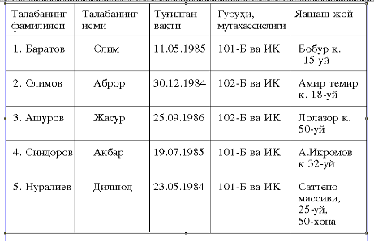
Jadval tarkibini tuzish uchun quyidagi buyruqlar ketma-ket bajariladi:
- ma’lumotlar bazasi oynasidan Таблицы ob’ekti tanlanadi va Создать tugmachasi bosiladi(3-rasm).

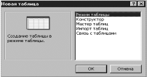

3-rasm.

— ekranda hosil bo’lgan Новая таблица(yangi jadval) muloqot oynasidan jadval tuzish rejimi (конструктор, мастер таблиц, импорт таблиц ва связ с таблицами) aniqlanadi.
Agar Конструктор yordamida jadval tuzmoqchi bo’lsak, u holda, ish rejimidan Конструктор tanlanadi va OK bosiladi. Ekranda quyidagi jadval tarkibini tuzish oynasi paydo bo’ladi.

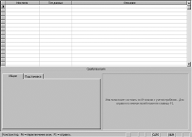

Bu yerda maydonlar nomi, ularning qanday turdagi ma’lumotlarni [simvolli(текстовой), sonli(числовой) va hokazo] saqlashi va xossa(o’lcham)lari aniqlanadi.
Masalan, biror bir tashkilotda mavjud bo’lgan kompyuterlar to’g’risidagi axborotlar saqlovchi ma’lumotlar bazasini tashkil qilishni ko’rib chiqamiz. Buning uchun quyidagi maydonlar aniqlanadi:
— kompyuter turi;
— sotib olingan yili;
— soni;
— xotira hajmi;
— qattiq disk o’lchami;
— narxi.
Bu maydon nomlari navbatma-navbat quyidagi tartibda kiritiladi:
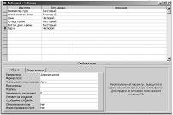
Jadval tarkibi ixtiyoriy nom bilan fayl ko’rinishida diskda saqlanadi. Jadval tarkibi tuzilgandan keyin har bir maydonga mos ma’lumot bilan to’ldiriladi va natijada quyidagi jadval hosil bo’ladi.
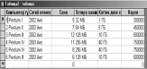

11.3.4. “So’rovlar” (Запросы) tashkil qilish
Ko’p hollarda MBda saqlanayotgan ma’lumotlarni tez izlab topish talab qilinadi. MBda ma’lumotlarni tez izlab topishning asosiy usullaridan biri “So’rovlar” «Запросы» vositasidir. So’rovlar MB ning bitta yoki bir-biri bilan bog’langan bir nechta jadvallaridan ma’lumotlarni tanlash, ular ustida amallar bajarish va natijani jadval ko’rinishda tasvirlash imkonini beradi. Bundan tashqari, So’rovlar yordamida ma’lumotlarni yangilash, yo’qotish hamda mavjud jadval asosida yangi jadval tashkil qilish ham mumkin.
Tayyorlangan jadval asosida So’rovlar tuzish tartibini ko’rib chiqamiz. Masalan, faqat 2015 yilda sotib olingan kompyuterlar ro’yxatini chaqirish quyidagicha amalga oshiriladi.
So’rovlar tuzish uchun MS Access ob’ektlaridan Запросы tanlanadi va Создать tugmachasi bosiladi. Ekranda Новый запрос muloqot oynasi paydo bo’ladi va u yerdan So’rovlar tuzish rejimi aniqlanadi, masalan Конструктор va OK tugmachasi bosiladi.

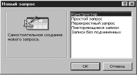
Ekranda Добавление Таблицы (Jadvalga qo’shimcha) muloqot oynasi paydo bo’ladi va undan Таблицы и Запросы(jadvallar va so’rovlar) bandi tanlanadi va Добавить tugmachasi bosiladi.

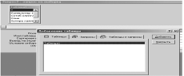

Ekranda maydon nomlari ko’rsatilgan oyna paydo bo’ladi va Закрыт tugmachasi bosiladi hamda ekranda quyidagi oyna paydo bo’ladi.

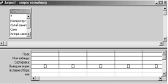

Ekranda hosil bo’lgan jadvalga maydon nomlari, jadval nomi, saralash turi(o’sib yoki kamayib borish tartibida), ekranga chiqarish va tanlash usullari kiritiladi.

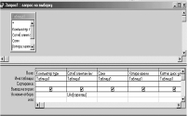

Tuzilgan So’rov diskda saqlanadi(kompyuter faylga Запрос1,
Запрос2 va hokazo deb nom berishni taklif qiladi) va oyna yopiladi. So’ngra Запрось faylida “sichqoncha” tugmachasi bosiladi va ekranda Введите значение параметра muloqot oynasi paydo bo’ladi va unga parametr(bizning misolimizda 2015 yil) kiritiladi va OK bosiladi.

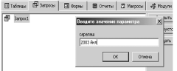

Natijada, ekranda faqat 2015 yilda sotib olingan kompyuterlar ro’yxati paydo bo’ladi.

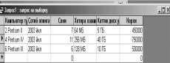

So’rovlar tuzishda hisoblashlarni ham bajarish mumkin.
Masalan, yuqoridagi jadvalda sotib olingan kompyuterlarning
umumiy summasini hisoblash talab qilingan bo’lsin. Buning uchun “sichqoncha” tugmachasi asboblar uskunasidagi belgisida bosiladi.
Ekranda «Построитель выражений» muloqot oynasi paydo bo’ladi va unda quyidagi formula kiritiladi:

Umumiy summasi:[Soni]*[Narxi] va OK tugmachasi bosiladi.

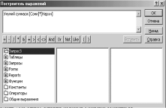

Tuzilgan So’rovga nom beriladi va oyna yopiladi. Natijani ko’rish uchun Запрос faylida “sichqoncha” tugmachasi bosiladi va ekranda quyidagi jadval hosil bo’ladi.

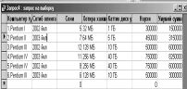

Natijada, mavjud bo’lgan jadval asosida yangi jadval hosil qilindi.

11.3.5. Shakl(Forma)lar tashkil qilish

Shakl(Forma)lar MBga yangi ma’lumotlarni kiritish va mavjud ma’lumotlarni ko’rib chiqish uchun ishlatiladi.
Shakl(Forma) ma’lumotlarni kiritish uchun mo’ljallangan maydonlari bo’lgan elektron blank ko’rinishiga ega. Bu maydonlarga kiritilgan ma’lumotlar bevosita ma’lumotlar bazasining jadvaliga qo’shiladi.
Umuman olganda, Shakl(Forma) tuzmasdan ham ma’lumotlarni asosiy jadvalga kiritish mumkin. Lekin jadvalga ma’lumotlarni Shakl(Forma) orqali kiritish ancha qulaylik tug’diradi. Jadvalga ma’lumotlarni Shakl(Forma) orqali kiritishning afzallik tomonlari quyidagilardan iborat:
— jadvalga ma’lumotlarni kiritish o’ta zerikarli ish. Ko’p ma’lumotlarni kiritishda bir oz vaqt o’tgandan so’ng, uni kirituvchi xatoliklarga yo’l qo’yishi mumkin. Shakl(Forma)ga ma’lumotlarni kiritish osonroq. Bu yerda ko’p narsani avtomatlashtirsa bo’ladi.
— har qanday kompyuter foydalanuvchisiga ham ma’lumotlar bazasining asosiy jadvalidagi ma’lumotlarni ishonib bo’lmaydi.
— kompyuter foydalanuvchilari ma’lumotlar bazasi bilan ishlashda turli huquqlarga ega bo’lishlari mumkin. Masalan, ulardan biri mijozlarning ismlari va manzillarini, ikkinchisi—ularning faqat hisob raqamlarini, uchinchilari esa hisob raqamlaridagi pul miqdorlarini bilish huquqiga ega deylik. Jadvalga ma’lumotlarni kiritish uchun turlicha Shakl(Forma) tuzadi.
MS Access dasturi ma’lumotlar bazasiga yangi ma’lumotlarni kiritishning ikki xil usuli mavjud:
— bevosita ma’lumotlar bazasi jadvaliga kiritish;
— maxsus tuzilgan Shakl(Forma)lar orqali kiritish.
Shakl(Forma) tuzish uchun ma’lumotlar bazasining asosiy oynasidan Формы ob’ekti tanlanadi va Создать tugmachasi bosiladi. Ekranda Новая форма muloqot oynasi paydo bo’ladi va u yerdan Shakl(Forma) tuzish usullaridan biri tanlanadi va OK bosiladi.

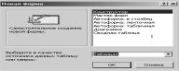

1. Конструктор—mustaqil ravishda Shakl(Forma) tuzish.
2. Мастер форм— tanlangan maydonlar bo’yicha avtomatik ravishda forma tuzish.
3. Автоформа:в столбец— bir yoki bir nechta ustunlar bo’yicha avtomatik ravishda forma tuzish.
4. Автоформа: ленточный—satrlar bo’yicha avtomatik ravishda forma tuzish.
5. Автоформа: табличная—jadval ko’rinishda forma tuzish.
6. Diagramm— diagramma ko’rinishda forma tashkil qilish.
7. Сводная таблица—Excel jadvalida forma tashkil qilish imkonini beradi.
Forma tuzishning eng sodda usuli avtoforma hisoblanadi.
Avtoforma tuzish uchun forma tuzishning rejimlaridan
автоформа в столбец, автоформа ленточная ёки автоформа табличнаяlardan biri tanlanadi. Masalan, quyida forma tuzishning ustun ko’rinishda(автоформа в столбец)gi rejimi keltirilgan. Bu yerda hamma vaqt bitta yozuv paydo bo’ladi. Kiritilishi kerak bo’lgan yangi ma’lumotlar formaga kiritiladi va u bevosita ma’lumotlar bazasi jadvaliga qo’shiladi.

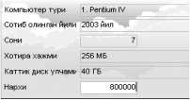

Formani Конструктор orqali tuzish quyidagicha bajariladi:
MS Access MBBTning asosiy oynasidan forma ob’ekti tanlanadi va Создать tugmachasi bosiladi. Ekranda paydo bo’lgan muloqot oynasidan forma tuzishning Конструктор rejimi tanlanadi. Bu yerda forma tuzishning uch qismi mavjud: forma sarlavhasi, ma’lumotlar sohasi va eslatma. Конструктор yordamida forma tuzishda ekranda dastlab faqat ma’lumotlar sohasi paydo bo’ladi.

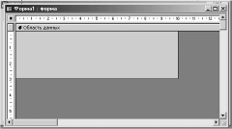

So’ngra, unga Вид menyusi orqali sarlavha va eslatma hamda
kolontitullar o’rnatiladi. Buning uchun Вид→Заголовок /примечание формы ва Вид→Колонтитулы buyruqlari qo’llaniladi va ekranda quyidagi holat paydo bo’ladi:

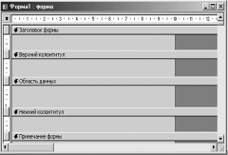

Forma sarlavhasi, ma’lumotlar sohasiga kerakli ma’lumotlar
kiritiladi va quyidagi forma tashkil qilinadi.

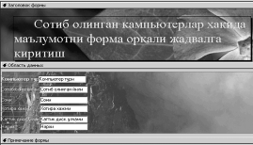

Tashkil qilingan formaga ketma-ket yangi ma’lumotlarni kiritish mumkin.

11.3.6. Ma’lumotlar bazasidan hisobot tashkil qilish

Biz yuqorida ma’lumotlar bazasi jadvalini va bu jadval asosida so’rovlar hamda formalar tuzish va ularning bajaradigan vazifalarini keltirib o’tdik. Ma’lumotlar bazasining yana bir asosiy ob’ektlaridan biri hisobot hisoblanadi. Ma’lumotlar bazasi fayli yaratilgandan keyin hamma tushuntirishlar va ko’rsatmalari bilan berilgan ko’rinarli hisobot tuzish lozim bo’ladi. Hisobot— bu ma’lumotlarni MBda ishlashdan hosil bo’lgan natijalarni foydalanish va tahlil qilish uchun yaroqli holda hujjat ko’rinishda qog’ozga chop qilish demakdir. Hisobotda har xil ko’rinishdagi ma’lumotlar aks ettirilishi mumkin.
Hisobot tuzish quyidagi tartibda amalga oshiriladi:
Ma’lumotlar bazasi asosiy oynasidan Отчёты ob’ekti
tanlanadi va Создать tugmachasi bosiladi. Natijada, ekranda Новый отчёт muloqot oynasi paydo bo’ladi:

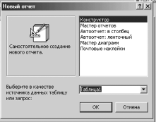

Muloqot oynasidan hisobot tuzish rejimi tanlanadi va OK tugmachasi bosiladi.
MS Access MBBSda hisobot tuzish uchun quyidagi rejimlardan foydalanish mumkin:
1. Конструктор—mustaqil ravishda hisobot tuzish.
2. Мастер отчётов— tanlangan maydonlar bo’yicha avtomatik ravishda hisobot tuzish.
3. Авто отчёт:в столбец— bir yoki bir nechta ustunlar bo’yicha avtomatik ravishda hisobot tuzish.
4. Авто отчёт: ленточный—satrlar bo’yicha avtomatik ravishda hisobot tuzish.
5. Мастер диаграмм—hisobotni diagramma ko’rinishda tasvirlash.
MS Access MBBS vositalari hisobotni jadal ko’rinishda yoki xohlagan boshqa formada tashkil qilish imkonini beradi.
Hisobotlar ham formalar kabi 5 ta bo’limdan iborat:
— hisobot sarlavhasi;
— yuqori kolontitul;
— ma’lumotlar sohasi;
— quyi kolontitul;
— hisobot eslatmasi.
Hisobot sarlavhasi bo’limi asosiy sarlavhani chop etish uchun ishlatiladi. Yuqori kolontitul bo’limi, agar hisobot murakkab tizimga va ko’p varaqdan iborat bo’lsa, asosiy sarlavhaga qo’shimcha sarlavha yozishni ta’minlaydi. Ma’lumotlar sohasida baza maydonlari tarkibi bilan bog’liq bo’lgan boshqaruv elementlari joylashtiriladi. Bu elementlarda qog’ozda chop etiladigan jadval ma’lumotlari yoziladi. Boshqaruv elementlarini joylashtirish va to’g’rilash xuddi formadagidek amalga oshiriladi. Quyi kolontitul bo’limi ham yuqori kolontitul bo’limi kabi qo’shimcha izohlar yozish uchun ishlatiladi. Hisobot eslatmasi bo’limi, agar zaruriyat tug’ilsa, qo’shimcha ma’lumotlar yozish uchun ishlatiladi.

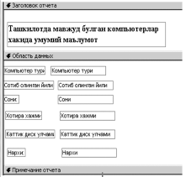

Natijada, quyidagi hisobot tashkil qilinadi:
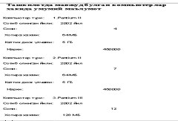

11.3.7. Master yordamida hisobot tuzish

Master yordamida hisobot tuzish uchun Новый отчёт muloqot oynasidan Мастер отчётов tanlanadi.
Master yordamida hisobot tashkil qilish bir necha bosqichlarda amalga oshiriladi.
Birinchi bosqichda tuzilayotgan hisobot maydonlari aniqlanadi. Buning uchun Создание отчетов muloqot oynasidan Таблицы /Запросы tanlanib, “ > ”, “ >> ” tugmachalari yordamida Доступные поля dan Выбранные поля ga o’tiladi.
Ikkinchi bosqichda qandaydir maydonlar bo’yicha ma’lumotlar guruhlanish zaruriyati aniqlanadi.
Uchinchi bosqichda hisobot yozuvlarini saralash tartibi beriladi.
Keyingi bosqichlarda hisobot ko’rinishi va jihozlash usuli aniqlanadi.
Oxirgi bosqichda hisobot nomi kiritiladi va hisobot bilan ishlashni davom ettirish uchun quyidagi variantlardan biri tanlanadi: hisobotni ko’rish yoki hisobot tarkibini o’zgartirish.
Agar master yordamida tashkil qilingan hisobot foydalanuvchi talabiga javob bermasa, Конструктор yordamida o’zgartirishlar kiritib, qayta ishlash mumkin.
Master yordamida tuzilgan hisobot quyidagi ko’rinishda bo’ladi.

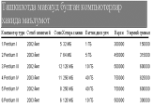
Tashkil qilingan hisobotni chop qilishdan oldin ko’rib chiqish uchun Файл→Предварительный просмотр buyrug’i tanlanadi. Hisobotni printerda qog’ozga chop qilish Fayl→Печать buyrug’i orqali amalga oshiriladi. Печать muloqot oynasida chop qilinadigan sahifalar nomeri, nusxalar soni va boshqa parametrlarni kiritish mumkin.

Nazorat uchun savol va mashqlar

? 1. MS ACCESS dasturini ishga tushirish va undan chiqish qanday amalga oshiriladi?
2. Ma’lumotlar bazasi deganda nimani tushunasiz?
3. Ma’lumotlar banki nima?
4. Ma’lumotlar bazasini boshqarish sistemasi nima?
5. Ma’lumotlar modellari qanday turlarga bo’linadi?
6. MS ACCESS da MB tarkibiga qanday ob’ektlar kiradi?
7. Maydonlar va yozuvlar nima bilan farq qiladi?
8. Maydonning qanday tiplarini bilasiz?
9. Jadval tarkibi deganda nimani tushunasiz?
10. Maydon nomlari uchun qanday talablar qo’yiladi?
11. Maydon qanday xossalarga ega?
12. So’rovlar nima uchun qo’llaniladi?
13. So’rov tuzishning qanday rejimlari mavjud?
14. MB da hisoblashlar qanday bajariladi?
15. Forma nima uchun qo’llaniladi?
16. Forma tuzishning qanday usullarini bilasiz?
17. Hisobot nima?
18. Hisobot tashkil qilish vositalari nimalardan iborat?
19. Hisobot tashkil qilish ketma-ketligini ayting.
20. Tashkil qilingan hisobotni ko’rib chiqish qanday amalga oshiriladi?
21. Hisobot qanday chop qilinadi?

! 1. Talabalar to’g’risida ma’lumotlar saqlovchi MB ning faylini tuzing.
2. Talabalar o’zlashtirishi to’g’risida ma’lumotlar saqlovchi MB ning faylini tuzing.
3. Institut xodimlari ish haqi to’g’risida ma’lumotlar saqlovchi MB ning faylini tuzing.
4. Imtihonlar jadvali to’g’risida ma’lumotlar saqlovchi MB ning faylini tuzing.
5. Institutda mavjud texnik vositalar to’g’risida ma’lumotlar saqlovchi MB ning faylini tuzing.
- Qurilayotgan ob’ektlar to’g’risida ma’lumotlar saqlovchi MB ning faylini tuzing.
7. Toshkent shahrini boshqa shaharlar bilan bog’laydigan aviareyslar to’g’risida ma’lumotlar saqlovchi MBning faylini tuzing.
8. Toshkent shahrini boshqa shaharlar bilan bog’laydigan temir yo’l reyslari to’g’risida ma’lumotlar saqlovchi MBning faylini tuzing.
9. Oila byudjeti xarajatlari to’g’risida ma’lumotlar saqlovchi MBning faylini tuzing.
- Talabalar stipendiyasi to’g’risida ma’lumotlar saqlovchi MBning faylini tuzing.

14- Mavzu
Mavzu: Ma’lumotlar xazinasi haqida boshlangich ma’lumotlar.

Reja:
14.1 MX va uning strukturasi.
14.2. Jadval, bog’langan jadvallar.
14.3. Betakror va kalit maydonlar.
14.4. MXBS Assess .
14.5. Assess da ish rejimlari.
14.1. MX hozirgi paytda katta ahamiyatga ega. Har qanday ob’ekt, vokea, element to’g’risidagi bilimlar biror MX ni tashqil etadi. Maslan, korxonadagi kadrlar to’g’risidagi ma’lumotlar (jumladan, ukituvchilar, talabalar to’g’risidagi ma’lumotlar), kasallar, jinoyatchilar, kitoblar, metallar, futbolchilar, darvozabonlar to’g’risidagi ma’lumotlar MX ni tashqil etadi.
MX deb tartiblangan bir turdagi ma’lumotlar tuplamiga aytiladi.
MX asosida jadvallar yotadi. MX bir yoki bir necha uzaro boglik jadvallardan iborat bo’ladi. Bunday MX lar relyatsoin MX lar deyiladi. Yana daraxtsimon MX lar ham bor. Daraxtsimon MX larni relyatsion MX larga aylantirish mumkin. Odatda jadvalllar aloxida nomga, ularning xazinasi aloxida ega bo’ladi Ma’lumki jadvalda har bir element satr va ustun kesishgan joyda hosil bo’ladi. MX da ustunlar maydonlar, satrlar yozuvlar deb aytiladi. Maydonlar MX ning strukturasini aniqlaydi.
Misol sifatida Uzbekiston respublikasi futbol klublari MX uchun jadval tuzaylik. Asosiy jadvallar: klublar, darvozabonlar, xujumchilar, yarim ximoyachilar, klub daromadlari haqidagi ma’lumotlardir. Maydon MX ning asosiy elementidir, Maydon xossalarga ega, Maydonning xossalari: nomi, tipi, belgisi, ( kiskacha nomi ), uzunligi, Maydon uzunligi OS ga boglik, Maydon tiplari: sonli maydon, matnli, sanali, mantikiy, pulli, multьtimediali, memo tipli maydon ( 65535 tagacha simvol yezish mumkin bo’lgan maydon), sanokli tipli maydon( schetchik ). Matnli maydon uzunligi 256 bayt, mantikiy maydon uzunligi 1 bayt ( xa yeki yuk; 1 yeki 0 ), pulli maydon ( so’m, tiyin, yeki dollor, sektlar)dan iborat bo’lishi mumlin. Schetchik tipli maydon yozuvlarni nomerlash uchun ishlatiladi. Masalan; Uzbekiston futbol klublari jadvali 1-ustun schetchik tipli, 2-, 5-, 6-, 7-ustunlar matn tipli, 8-, 9- ustunlar pul tipli maydonlardir.
14.2. Jadvallar MX ning eng sodda turi. MX lar bir kancha bog’langan jadvallardan tuziladi. Faqat jadvallardan iborat MX lar bilan Yexsel kabi jadval protsessorlari ham juda yaxshi ishlaydi.
Bog’langan jadvallardan tuzilgan MX lar relyatsion jadvallar deyiladi.
Misol 1.
Uzbekiston futbol klublari degan MX tuzmokchi bo’laraylik. Albatta, MX bir necha jadvaldan iborat bo’ladi. Masalan, aloxida futbol klublari, darvozabonlar, ximoyachilar, yarim ximoyachilar, hujumchilar, klubning daromadlari kabi jadvallar tuzilishi kerak.
Misol 2.
O’yinlar, Видeofilьmlar olingan kompakt disklar bilan prokat kiluvchi firma ishini kuraylik. Agar kompakt disklar oluvchilarning familiyasi, ismi, adresi, pasporti, kachon oldi, kachon qaytardi degan savollarga javob qaytaruvchi bitta jadval tuzsak, familiyalarning takrorlanishi ko’rinib turibdi. Bunday bo’lmasligi uchun 3 ta sodda-sodda jadvallar tuzish qulay. Birida faqat klientlar, ikkinchisida prokat, uchinchisida faqat skladdagi axvol.
Birinchi misolda jadvallar klub nomi maydoni bilan bog’langin. Ikkinchi misolda jad jadvallar shifr nomi bilan bog’langan. Bog’langan jadvallar bilan ishlash juda qulay. Bir jadvaldagi o’zgarish boshqa bog’lanagan jadvallardagi o’zgarish boshqa bog’langan jadvallardagi o’zgarishlarga sabab bo’ladi.
14.3. MXni yaratish uning jadvallari strukturasini tuzish bilan boshlanadi. Jadvalning strukturasi iloji boricha sordda bo’lishi kerak. Agar ma’lumotlar takrolanadigin bo’lsa MX ni bir necha bog’langan jadvallarga ajratish kerak.
Bog’langan jadvallarorasida bog’lanishlar ishonchli ishlashi uchun va bir jadvaldagi bir yozuv buyicha boshqa jadvaldagi boshqa yozuvni aniq topib olish uchun har bir jadvalda betakror maydonlarni kuzda to’tish kerak. Betakror maydon kiymati jadvalda takrorlanmaydigan maydon. Masalan, 1- misolda klub nomlari betakror maydon bo’lara olmaydi, chunki Dinamo komandalari ikkita-uchta shaharda bo’lishi mumkin. 2- misolda familiya betakror maydon bo’lara olmaydi. Telefon maydoni betakro bo’lishi mumkin, lekin bir telefondan bir necha kishi foydalanishi mumkin. Pasport maydoni betakror bo’lara oladi. Agar betakror maydon jadvalda bo’larmasa, uni suniy kiritiladi. Barcha jadvallardagi nomerlash maydoni (schetchik) betakror bo’ladi. 2- misolda shifr maydoni suniy kiritilgan, bu maydon betakror bo’ladi. (SHifr- familiyasi, ismi, otasining ismidagi uch harf va telefon rakamdagi oxirgi ikki rakami, telefon yuklar uchun 00 ).
Agar shifr maydoni betakror bo’lsa yaxshi, lekin ko’rinib turibdiki bunday bo’larmay kolishi ham mumkin. Agar yozuvlar bu yerda ham takrorlanib kolsa, kompyuter signal berishi uchun kalit maydon beriladi. Jadval stukturasini tuzishda bir yoki bir necha maydon kalit maydonlar deb e’lon kilinadi. Masalan, klub nomi, shahar maydonlari (Dinamo (T), Dinamo(K)kabi).
14.4. MXBS- ma’lumotlar xazinasini boshqarish sistemalari- ma’lumotlar xazinasini yaratadigan, ularning jadvallarini tuldiradigan, ular bilan turliishlar bajaradigan dasturlardir.
Kompyuterlar uchun turli xil MXBSlar yaratilgan: dBase, Clipper, Paradox, Foxpro. Bu dasturlar va foydalanuvchi ularni komandalar berib(MS.DOS singari) yoki dastur tuzib ishlaydi. Dastur tuzish jarayoni har kimga ham yokavermaydi, har kim ham kodir emas. MXBS Acses paydo bo’largach, vaziyat o’zgardi. Foydalanuvchi dastur tuzish kiyinchiliklaridan kutildi. Lekin Acses MXBS da ham dastur tuzish mumkin. Access MXBS ning turli versiyalari mavjud: Access2.0, Access95, Access97. Kelgusida ularning umumiy qismini MS Access deb belgilaymiz. MSAccess Windows95 da quyidagicha ishga tushiriladi.
Pusk⇒Programma⇒MS Access
Natijada, MS Access oynasi chikadi. Bu oyna MS Word dasturining oynasiga uxshaydi.

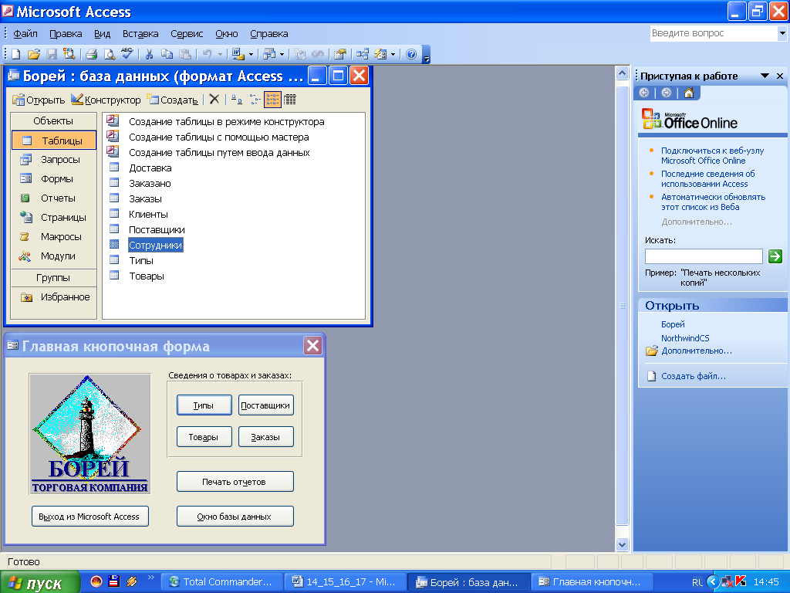

Bu yerda MS Access oynasi ochilgan.Oynaning yuqori qismi matn protsessori oynasiga o’xshash.Qolgan ishlar menyu yoki o’ng tomonda ustun ko’rinishda joylashgan masalalar sohasidagi tezkor menyu yordamida bajariladi.Otkrыtь komandasi bilan ro’yxatda ko’rsatilgan MX larni ochish mumkin.Jumladan, oynada o’quv ishlari uchun mo’ljallangan Borey MX ochilgan, uning muloqat darchasi va quyida Bosh tugmali formasi ko’rsatilgan.Agar Создать fayl komandasi berilsa ushbu ko’rinish paydo bo’ladi:
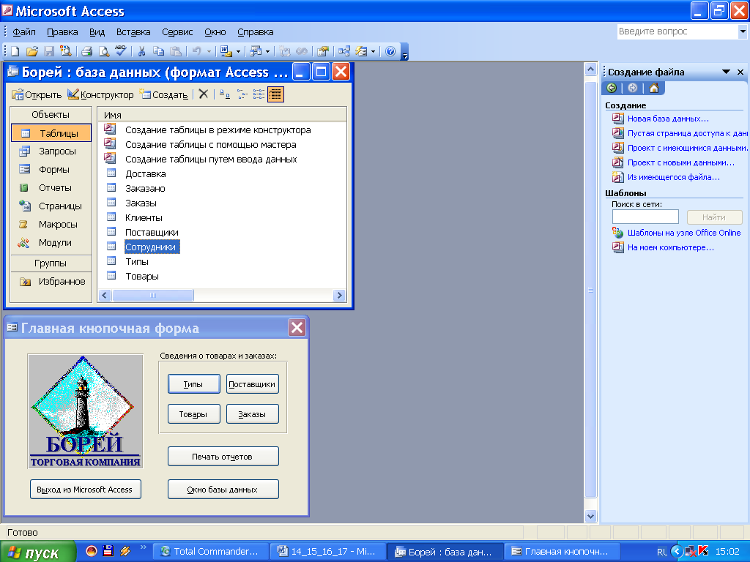
Ko’rinib turibdiki, yangi tezkor menyuda quyidagi komandalar mavjud:
-novaya baza dannыx (BD) (yangi MX),
-pustaya stranitsa dostupa k BD(MX ga kirish uchun bo’sh sahifa),
-proekt s imeyuщimisya dannыx (mavjud ma’lumotlar uchun loyiha),
- proekt s novыmi dannыx (yangi ma’lumotlar uchun loyiha),
-iz imeyuщegosya fayla (mavjud fayl asosida).
Bu komandalar MX yaratishning turli xil usullarini beradi.
MX darichasida 6ta ob’ekt ko’rsatilgan, shu ob’ektlar bilan MS Access ishlaydi: Таблицы, Запросы, Формы, Otchetы, Макросы, Stranitsы, Модули.
Таблицы (jadvallar)-MX ning asosiy ob’ekti. Jadvallarda ma’lumotlar saqlanadi. Relyatsion MX bir necha uzaro boglik jadvallardan tashqil topadi.
Запросы (so’rovnoma, so’rovlar)-MX ni o’zgartirish uchun zarur bo’lgan so’rovnomalar hosil kilish uchun ishlatiladi, so’rovnomalar yordamida ma’lumotlar tartiblanadi, filьtrlanadi, tanlanadi, o’zgartiriladi, qo’shiladi, ya’ni qayta ishlanadi.
Формы (formalar, blankalar)- ular yordamida MX ga yangi ma’lumotlar kiritiladi, borlari kuriladi.
Otchetы (hisobotlar)- ular yordamida ma’lumotlar printerga uzatiladi. Макросы (makro komandalar)- ular yordamida ko’p takrorlanadigan komandalar birlashtirilib bitta makrosga aylantiriladi. Makrosni biror tugmacha bilan boglash mumkin.
Модули (modullar)-foydalanuvchi Visual Basic da tuzgan protseduralar Access ning standart imkoniyatlarini kengaytiradi.
Stranitsы-MX ga Web sahifalar qo’shib rasm, tasvir, kliplarni o’z ichiga olgan ma’lumotlar bilan boyitish imkoniyatini beradi.Bunday axborot MX ning avtorlari, , tuzuvchilari, MX dagi shaxslar to’g’risidagi axborotlar bo’lishi mumkin.
Макросы-makroslar, ular yordamida bir ncha ketma-ket kelgan komandalarni bitta tugmani bosishga aylantirish mumkin va ishni yengillashtiradi, osonlashtiradi.
14.5.Tashqiliy jixatdan ixtiyoriy ma’lumotlar xazinasi bilan ishlashda ikkita rejim bo’lishi kerak: loyixalash(MX yaratuvchisining ish rejimi) va ekspluatatsiya (MX dan foydalanuvchining ish rejimi). MX yaratuvchisi xazinada yangi ob’ektlar yaratadi, masalan, jadval yaratadi, jadval strukturasini beradi, maydon xossalarini beradi, maydonlar orasida munosabatlar o’rnatadi.MX yaratuvchisi xazinaning strukturasi bilan ishlaydi va xazinaga kirishga, o’zgartirishga to’la xakli.Bir xazinaning bir nechta chekli sondagi loyixachilari mavjud. MX dan foydalanuvchi-xazinani formalar yordamida tuldiradi, talablar (so’rovlar) asosida ma’lumotlarni o’zgartiradi va natijaviy hisobotlar hosil kiladi. Bir xazinaning foydalanuvchilari juda ko’p bo’lishi mumkin. Lekin, xazinaning strukturasini o’zgartirish ular uchun man kilingan.
Access da MX ning oynasida 7 ta ob’ekt: jadvallar, so’rovlar, hisobotlar,formalar, makroslar, modullardan, sahifalardan tashqari 3 ta komandalar tugmasi bor: Otkrыtь, Конструктор, Создать. Ular yordamida xazina bilan ishlash rejimlari beriladi.Bu tugmalar MX muloqat darchasining eng tepasida joylashgan.
Otkrыtь(ochish) tugmasi yordamida tanlangan ob’ekt ochiladi, masalan, jadval tanlansa uni ko’rish, yangi yozuvlar kiritish yoki o’zgartirish mumkin.
Конструктор tugmasi ham ob’ektni ochadi, lekin endi u MX yaratuvchisi uchun ochiladi. Bu rejimda ob’ekt strukturasini o’zgartirish mumkin. Masalan, ob’ekt jadval bo’lsa, jadvalga yangi maydon quyish, yoki mavjudlarini xossalarini o’zgartirish mumkin.Agar ob’ekt forma bo’lsa, unda boshqaruvchi elementlar kiritish mumkin.
Создать (yaratish) tugmasi yordamida yangi ob’ektlar yaratish mumkin. Bu tugma ham loyixachilar uchun mo’ljallangan. jadvallar, formalar, so’rovlar, hisobotlar bir necha usullar bilan yaratilishi mumkin: avtomatik kulda yoki master yordamida. Ularning har birining kamchilik va yutuklari mavjud. Bu usullar kerakli ob’ekt uchun uz vaktida karaladi.
Jadvalni yuqoridagi usullardan yaratilgandan so’ng, maydon xossalarini o’zgartirish uchun Вид tugmasi (quroldlar panelidagi 1-tugma) bosib, Конструктор rejimiga o’tish kerak. Yangi maydon kiritish uchun sichqoncha kursorini maydon markeriga qo’yib, (marker yozuvining chap tomonidagi tugma) Insert tugmasini bosish kerak.maydonni o’chirish uchun maydonni ajratib Delete tugmasi bosiladi. Jadval strukturasi yaratib bo’laringach, yana Вид tugmasini bosib, Конструктор rejimidan R Rejim tablits()ga utib jadval ichini tuldirish mumkin.
Ma’lumotlar xazinasi bilan ishlaganda quyidagi xususiyatlarga e’tibor berish kerak.
1. MX jadvaldagi har bir o’zgarish, real vakt rejimda saqlanadi, ya’ni har bir o’zgarish uzluksiz ravishda saqlanadi. Noto’g’ri kirtilgan ma’lumotdan voz kechish mumkin emas. Uni boshqadan yozish kerak. Biror ma’lumot biror maydonga yozib bo’larinishi bilan bu yangilik saqlanib bo’larinidi. Eksperimentlar uchun MX ning nusxasi bilan ishlash kerak.
2. MX ning ishonchliligi va xavfsizligi juda ham kerak. Noto’g’ri tuldirilgan MX, ugirlangan MX, korxona, davlat, firmaga katta zarar keltiradi. Mxlar elektor energiyasini tasodifiy uchib kolishidan ham kurkmaslik kerak. Har bir kiritilgan narsa uzluksiz saqlanishi bu xodisaga javob bo’ladi.
3. MX dan millionlab kishilar foydalanadi.Lekin foydalanuvchilar uning strukturasini buza olmaydi.

14.6. Tayanch iboralar:
MX, MX kontruktsiyasi; yozuv, maydon, maydon xossalari tipi; jadval, bog’langan jadvallar; betakror va kalit maydonlar, birlamchi kalit; MXBS Assess, Assessning asosiy ob’ektlari(7), ish rejimlari(3).

Mundarijaga

15 – Mavzu.

Mavzu: Access da MX yaratish usullari

Reja:

15.1.MX ni yaratish usullari.

15.2. MX jadvalini yaratish usullari.
15.3. MX ning jadvallari bilan ishlash yo’llari.

15.4. MX jadvallar orasida bog’lanish tuzish.

15.1. Access da MX yaratish usullari bir necha xil.Buning uchun Access ga kirib Создать komandasini beramiz.Natijada quyidagi oyna hosil bo’ladi:

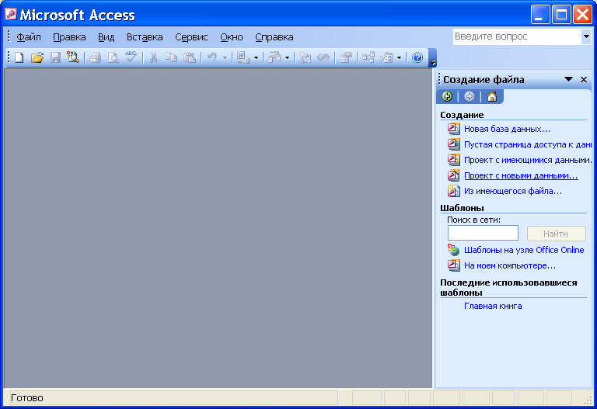

Ko’rinib turibdiki,yangi MX Novaya baza dannыx (Yangi MX),…,Iz imeyuщegosya fayla( mavjud fayl asosida), SHablonlar asosida (shablonlar Internetdan yoki foydalanilayotgan kompyuterdan olinishi mumkin) yaratilishi mumkin. Kompyuterdan shablon olishni ko’rib chiqamiz.Buning uchun SHablonы na moem kompyutere komandasini tanlaymiz.SHablonы muloqat darchasidan Bazы dannыx sahifasini ochsak ushbu MD ga kelamiz:

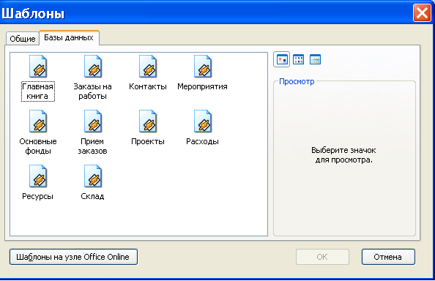

Bu yerda turli xil MX larning tayyor shablonlari mavjud.Ular yordamida ma’lum MX ning struktuasini yaratib olish mumkin.Tayyor struktura bir necha jadvallarga, formalarga, so’rovlvrga, hisobotlarga va Bosh tugmali formaga ega bo’ladi. Bosh tugmali forma orqali MX ni ma’lumotlar bilan to’ldirish, o’zgartirish, so’rovlari orqali yangi ma’lumotlar olish mumkin.Masalan, Контакты deb atalgan shablonni tanlab quyidagi ishlarni bajaramiz.
Ok tugmasini bossak yangi MX ga nom berish so’raladi.Unga biror nom berib (masalan,Kontaktlar) Создать tugmasini bosamiz.Создать BD muloqat darchasi chiqadi.
Unda Отмена, Назад, Далее, Готово degan tugmalar mavjud. SHundan so’ng master foydalanuvchidan jadvallar, ekranning ko’rinishlarini, hisobot ko’rinishlarini, MX ga rasmlar qo’yishni taklif etadi.SHundan so’ng master MX ni ishga tushirishni taklif etadi.Natijada yaratilgan MX ning ushbu Bosh tugmali formasi chiqadi.
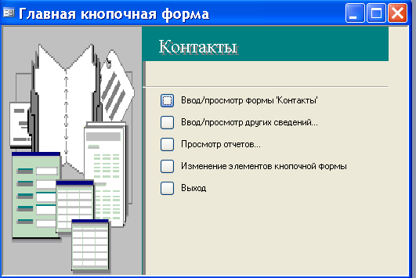
Ko’rinib turibdiki, Bosh tugmali forma orqali MX ning barcha jadvallariga ma’lumotlar formalar orqali kiritilar ekan.Bosh tugmali formadan Контакты formasini tanlaymiz.Formada maydon nomlari va axborot kiritilishi zarur bo’lgan maydon ko’rsatilgan.Forma 2 betli ekan. Oynada formaning 1-yozuvi ko’rinib turibdi.
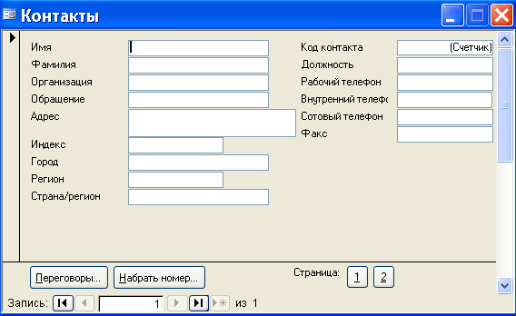
Endi Tip kontaktov formasini ochamiz.
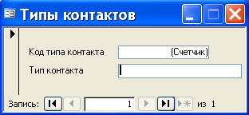
Контакты MX ning asosiy MD ni ochamiz.
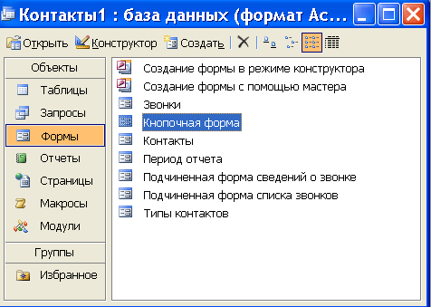

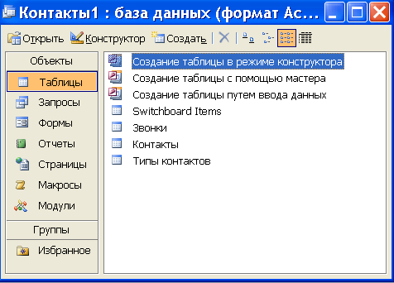

Endi shu Контакты formasini jadval kщrinishini ochamiz.

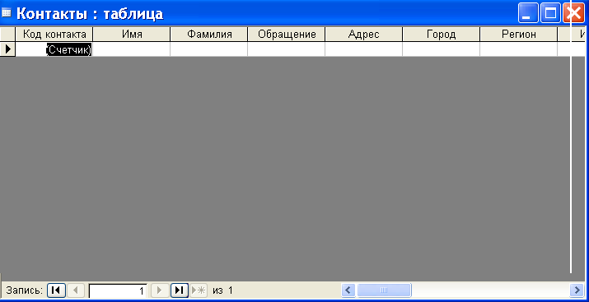

15.2. Jadvallar MX ning asosiy ob’ektidir, jadvalsiz MX ning o’zi bo’lishi mumkin emas.MX yaratishning ikkinchi yo’li avval uning jadvallarini tuzishdir. Jadval yaratish, jadvalning strukturasini yaratish va to’ldirishdan iborat.
Контакты 1 MX ning MD dan ko’rinib turibdiki jadval yaratishning uch xil usuli bor ekan:
1)Конструктор rejimida jadval tuzish ,
2)Master yordamida jadval tuzish,
3)Jadvalga ma’lumotlar kiritib tuzish.
Конструктор rejimida jadval tuzish uchun jadval strukturasini yaratish, jadval maydonlarini va ularning xossalarini o’rnatishdan iborat.
Конструктор rejimini ochamiz. Конструктор- universal qulay usuli. Bu usulda mustaqil maydon nomi, tipi, xossalarini berish mumkin. Yangilar shu usuldan foydalanishlari kerak.

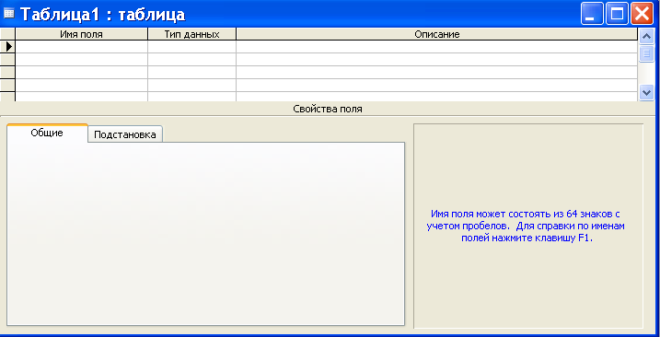

Master tablits yordamida jadval yaratamiz. Master tablits- muloqot programma yordamida jadval yaratish. Master savollar beradi, siz javob berasiz. Master javoblar yordamida jadvallar yaratadi. Tajribalar uchun yaxshi natija beradi. Import tablits- boshqa MX lardan tayyor jadval olish. Svyazь s tablitsami- jadvalni import kilishning iloji bo’lmasa, mavjud jadvaldan hamkorlikda foydalanish. Jadval yuqorisida jadval nomi, ob’ekt nomi, standart boshqarish tugmalari joylashgan.
Keyingi satrda jadval markeri, ustunlar nomlari keltirilgan. So’ng mos ravishda yozuvlar joylashadi. Yozuvlar satrida yozuv markeri va yozuvning maydonlari keladi. Oxirgi satr holat satri deyiladi, unda o’tish tugmalari, ja’mi nechtayozuv va qaysi satr ajratilgan ekanligini beriladi

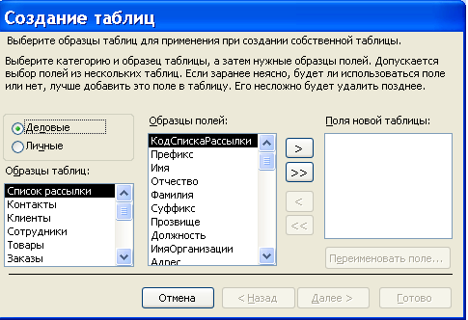

Jadvalni jadval rejimida yaratamiz. Rejim Таблицы- tayyor jadval chikaradi. Maydon nomlari Pole1, Pole2, ... . Maydon tiplari- tekstli. Bunday jadvalni darrov to’ldira boshlash mumkin
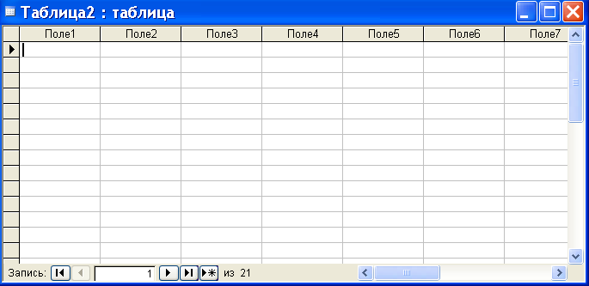
.
.
.
Jadval bilan ishlash qoidalari quyidagilar:
1) Jadvalni to’la ajratish uchun jadval markerida sichqonchaning chap tugmasini bosish kerak. Markerda o’ng tugmani bosilsa, kontekt menyuni chikaradi. Kontekt menyu yordamida jadval ustida amallar bajarish mumkin.
2) Yozuvni ajratish uchun yozuv markerida sichqoncha chap tugmasi bosilsa, u ajraladi va yozuvdvan nusxa olish, ko’chirish, o’chirish mumkin. Ajratilgan yozuvda o’ng tugmani bosish, yozuv uchun kontekst menyuni chikaradi. U yordamida yozuvdan nusxa olish, o’chirish, ko’chirish, balandligini o’zgartirish mumkin.
3) Ustun tomida sichqonchaning chap tugmasini bosish, uni ajratadi.Sichqoncha o’ng tugmasini ajratilgan ustunda bosish, kontekst menyu chikaradi. U yordamida yozuvlarni tartiblash, nusxa olish, ko’chirish, o’chirish kabi amallarni bajarish va ustun kengligi, tasvirlash usularini o’zgartirish mumkin.
15.3.MXBT larning asosiy foydali tomoni aloxida jadval bilan ishlaganda emas, balki bir guruh uzaro bog’lik jadvallar bilan ishlaganda juda ravshan namoyon bo’ladi. Bir jadvaldan iborat MX bilan ishlash uchun Excel kabi kuchli jadval protsessoridan foydalanish qulayrok.
Access da jadvallar orasida bog’lanishlar yaratish maxsus MD sxema dannыx dan foydalanish kerak. Sxema dannыx MD qurollar panelidagi (sxema dannыx) tugma yordamida yoki Servis→Sxema dannыx komandasi bilan ochiladi.
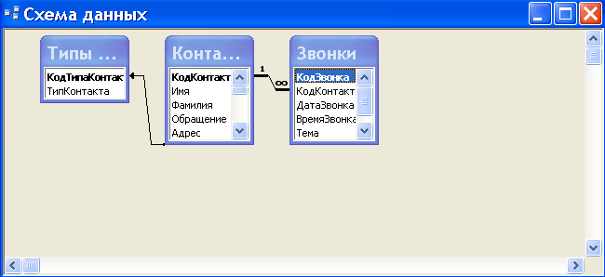
Agar oldin jadvallar orasida hech qanday bog’lanish yaratilmagan bo’lsa, bir vaktning uzida Добавление tablitsu MD si ochiladi, undan aloqalar o’rnatiladigan jadvallar tanlab olinishi kerak.
Agar ayrim jadvallar orasida bog’lanishlar oldin yaratilgan va Sxema dannыx ga yangi jadval kiritish uchun sxema dannыxda o’ng tugmani bosib, kontekst menyuni chikarib undan Добавить Таблицы komandasini tanlash kerak.
Sxema dannыx ga bog’lanishlar o’rnatiladigan hamma jadvallarni kiritilib bo’lingach, jadvallar maydonlari orasida bog’lanishlar tuzishga kirishiladi.
Maydonlar o’rtasida bog’lanishlar yaratish uchun Sxema dannыx MD da paydo bo’lgan jadvallarda bir maydon nomini ikkinchi unga aloqador maydon nomiga sichqoncha yordamida ko’chirib o’tish bilan bajariladi.
Ko’chirib o’tilgandan so’ng, Svyazь MD paydo bo’ladi unda yangi aloqaning xossalarini berish mumkin. Bu yerda uchta bayroqchali maydoncha bor:
1) Obespechenie usloviya tselostnosti dannыx - bog’langan biror yozuvni o’chirib tashlash man etiladi, chunki aloqa buziladi;
2) Kaskadnoe obnovlenie svyazannыx poley - bog’langan maydonlarning birini o’zgarishi ikkinchisini ham o’zgarishiga olib keladi;
3) Kaskadnoe udalenie svyazannыx poley - bog’langan maydonlarning birini o’chirilishi boshqa bog’langan maydonlarni ham o’chirilishiga olib keladi.

Mundarijaga

16 - Mavzu
Mavzu : Access da so’rovnoma(talabnoma)lar.

Reja:
16.1. So’rovnoma nima?

16.2. Tanlovchi so’rovnoma.

16.3. So’rovnoma blanki.

16.4. Parametrli so’rovnoma .
16.1. MX da juda qimmatbaho ma’lumotlar saqlanadi. Odatda MX dan foydalanuvchilar juda ko’p (millionlab bo’lishi mumkin). SHuning uchun MX ning asosiy jadvallariga hamma foydalanuvchilar kirish ruxsat berilavermaydi. Lekin MX dan foydalanuvchilar so’rovnomalar yordamida MX dan ixtiyoriy ma’lumotlarni olishlari mumkin.
So’rovnomalar asosida MX dan so’rovnomaga mos natijaviy jadval olinadi. Natijaviy jadvalni MX ning ma’lum bir qismini oniy rasmi deyish mumkin. So’rovnoma natijasida MX ning asosiy jadvallari o’zgarmaydi. So’rovomalar yordamida MX jadvallarida tartiblash, filьtrlash, birlashtirish, ajratish, o’zgartirish amallarini bajarish mumkin.
So’rovnomalar asosida natijaviy hisoblashlar ham bajarish mumkin, masalan, biror maydonda eng katta, eng kichik, yigindi, o’rtacha qiymatlar va hokazo. Lekin, bu amallar natijasida ham asosiy jdvallar o’zgarmaydi, faqat uning kerakli qismining oniy surati hosil bo’ladi.
16.2. So’rovnomalar turli xil bo’ladi: tanlash so’rovnomasi, parametrli so’rovnoma, natijaviy so’rovnoma, o’zgartirish so’rovnomasi, Ulardan eng soddasi tanlash so’rovnomasi. Bu so’rovnoma Excel dagi filьtrlash amalini o’zginasidir. Tanlash so’rovnomasining asosiy maqsadi MX jadvallaridan tanlash shartlarini qanoatlantiradigan ma’lumotlardan tuzilgan natijaviy jadval yaratishdir.
Access da so’rovnomalar avtomatik (Master yordamida) va qo’lda (Конструктор yordamida) yaratish mumkin. So’rovnoma yaratish maxsus SQL(structured query language- so’rovlarning strukturasi tili ) tilida yoki so’rovnoma blanki yordamida yaratish mumkin. SQL til ko’pchilik MXBS da ishlatiladi va keng qamroli so’rovnomalar tuzish imkonini beradi. Lekin, Access da mavjud so’rovnoma blanki bu tilni to’la o’rganishga hojat qoldirmaydi. So’rovnoma blanki asosida so’rovnoma tuzish Excel jadvallarida ham mavjud. Faqat, Excel da so’rovnoma blanki bitta jadval uchun ishlatiladi.
MX ga so’rovnoma tuzish algoritmi:
MX Access oynasida Запроси ⇒ Создать komandasini bering. Noviy Запрос MD si chikadi;
Noviy Запрос MD ⇒ Конструктор komandasini bajaring. Запрос blankasi va Добавление tablitsi MD dan so’rovnoma asoslanishi kerak bo’lgan jadvallar tanlanib Добавить tugmasi bosilsa jadvallar so’rovnoma blankining yuqori qismiga ko’chib o’tadi. Zakritь tugmasi bosilib Добавление tablitsi MD si ekrandan olinadi.
Запрос blankasi yuqori va quyi qismdan iborat. Yuqori qismida ajratilgan jadval maydonlari, quyi qismida so’rovnoma shartlari tuzish uchun maxsus maydonlar joylashgan.
16.3 So’rovnoma blanki so’rovnomalar tuzish uchun juda qulay vosita. Accessdan foydalanuvchilar uni shuning uchun ham yaxshi ko’rishi ajab emas.
So’rovnoma blanki ikki paneldan iborat: yuqori va quyi. Yuqori panelda so’rovnoma asoslangan jadvallar maydonlarining ro’yxati joylashgan, quyi panelda so’rovnoma strukturasi tuziladi yoki natijaviy jadval strukturasi tuziladi. Natijaviy jadval tuzish algoritmi quyidagicha:

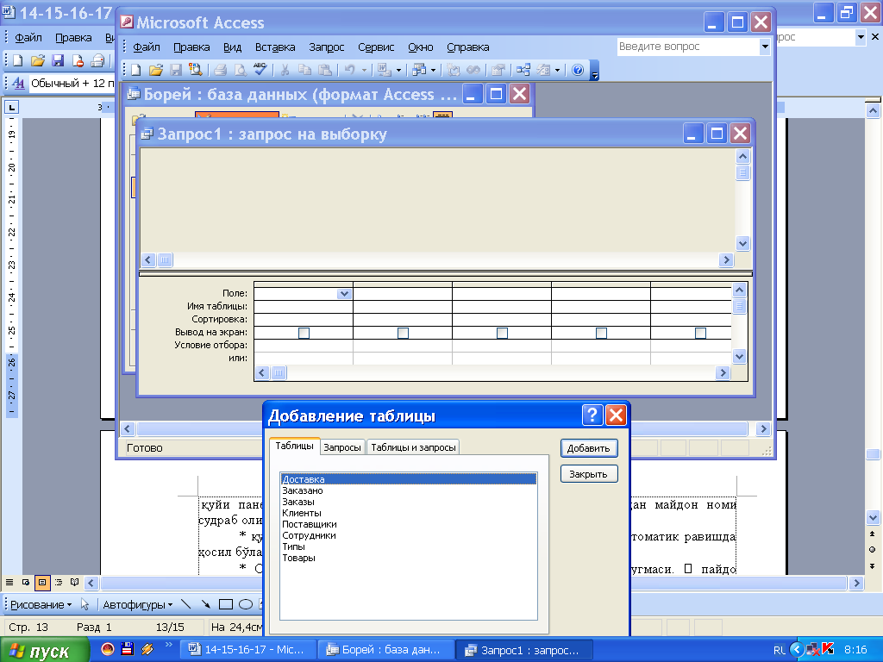

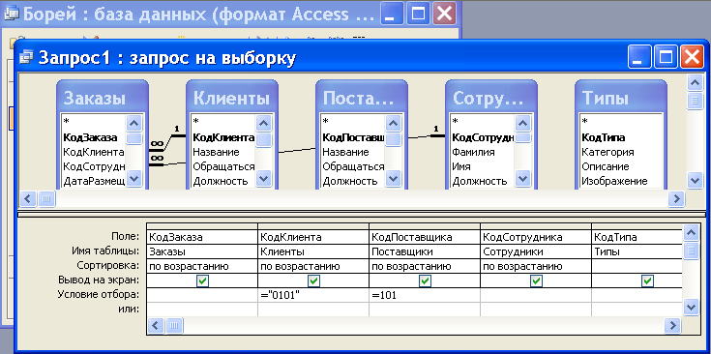
quyi paneldagi Pole maydonini to’ldirish uchun yuqoridagi paneldan maydon nomi sudrab olinadi (sichqoncha yordamida).
- quyi panelda Imya tablitsi maydon nomini sudrab o’tishda avtomatik ravishda hosil bo’ladi.
- Сортировка satrida SCHTBU bajarilsa ochiluvchi ro’yxat tugmasi paydo bo’ladi. Uning yordamida filьtrlash usullari beriladi. Qaysi maydon buyicha saralash berilsa natijaviy maydonda saralash shu maydon bo’yicha bo’ladi.
- Saralashni natijaviy jadvalga chikarish uchun Выбор на экран satrida zarur maydonda galochka belgisini qo’yish kerak.
-Saralashni qay usulda berish uchun Usloviya otbora satrida zarur shart beriladi. SHartlar <, ≤, >, ≥, ≤ ≥, < > kabi bo’lishi mumkin. Masalan darvozabonlardan bo’yi ≤190 va og’irligi ≥80 larini ajratib olish mumkin.
-Saralashni ishga tushirish uchun Access qurollar panelida 1-tugma Вид ni bosish kerak. Ekranda natijaviy jadval hosil bo’ladi.
- Natijaviy jadvaldan yana so’rovnoma blankiga qaytish uchun Вид tugmasini yana bosish kerak.
Misol. Borey MX uchun quyidagi so’rovni tuzaylik. Ko’rinib turibdiki ma’lumotlar 2 ta jadvaldan olinmoqda.
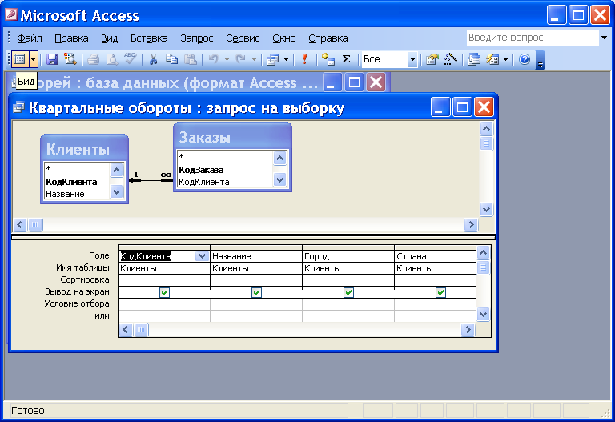

Вид tugmasini bosib ushbu natijani olamiz.
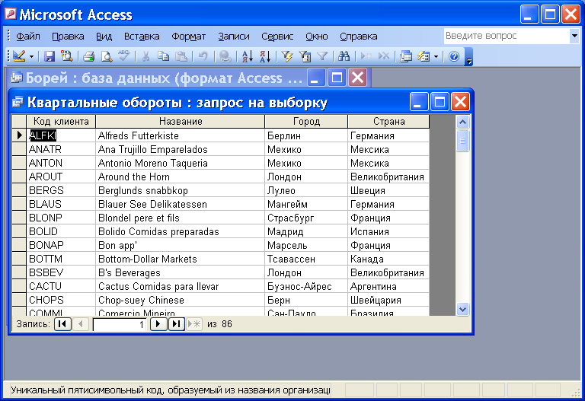

Yana bir misol.So’rovnoma tuzamiz:
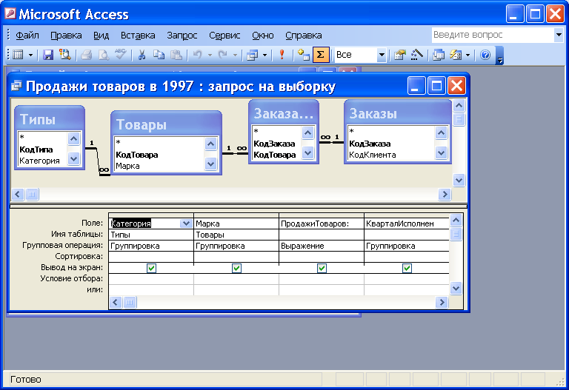

Вид tugmasini bosib natija olamiz:
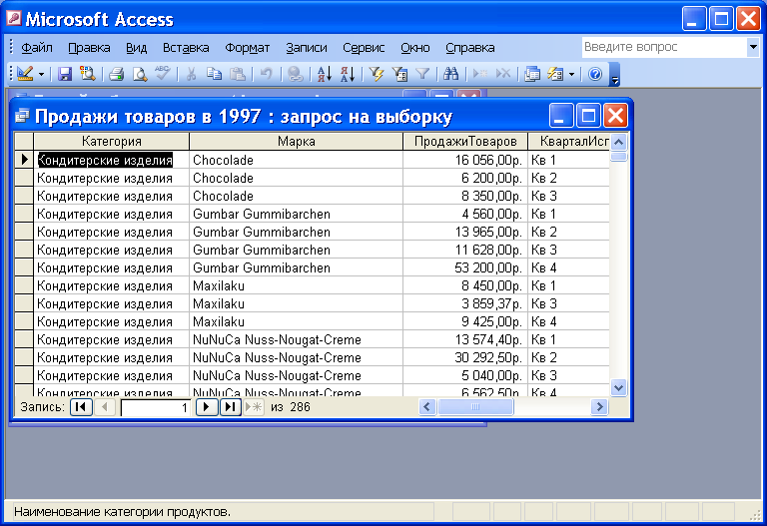

16.4 Parametrli so’rovnoma.
so’rovnoma blanki yordamida MX da filьtrlash imkoniyatlari cheklangan. Foydalanuvchi SQL tili yordamida murakkab shartlar asosida tanlash amalini bajarish mumkin. Foydalanuvchi MX dan o’ziga kerakli ma’lumotni topish uchun parametrli so’rovnoma tuzish kerak. Parametrli so’rovnoma SQL tilining
LIKE [parametr]
komandasini berish kerak.
Masalan, futbol chempionatlari haqidagi MX dan ma’lum bir yillarda chempion bo’lgan komandalarini aniqlash zarur bo’lsin. Algoritm quyidagicha:
* Запросы ⇒ Создать,
* MD ⇒Новый запрос

16.5. Tayanch iboralar:
So’rovnoma, natijaviy jadval, natijaviy hisoblashlar ma’lumotlarni tartiblash, filьtrlash, birlashtirish, ajratish, o’zgartirish. SQL(structured query language- so’rovlarning strukturasi tili ), tanlovchi so’rovnoma, parametrli so’rovnoma, so’rovnomada hisoblashlar, yakuniy so’rovnoma, o’zgartiruvchi so’rovnoma.

Mundarijaga

19 - Ma’ruza

Mavzu: Formalar va hisobotlar.

Reja:
17.1. Forma yaratish usullari.
17.2. Hisobotlar.

17.1. Forma bu bo’lib berilgan ma’lumotlarni kiritish uchun maydonlarga ega bo’lgan elektron blankdir. Foydalanuvchi shu maydonlarga ma’lumotlarni kiritadi, ular esa avtomatik ravishda MB ning jadvallariga kiritiladi.
Albatta, ma’lumotlar to’g’ridan to’g’ri MB jadvallariga kiritilishi mumkin. Lekin, foydalanuvchi MB jadvallarini buzib quyishi mumkin, unga hamma jadvallar kerak emas. SHuning uchun MB jadvallarining butunligini saqlash uchun ma’lumotlar formalarga kiritiladi. Formalar, Access ning boshqa ob’ektlari kabi, qo’lda va avtomatik ravishda bir necha xil usulda yaratilishi mumkin: avtomatik usul va Master yordamida.
Borey MX sidan formalarga doir misollar keltiramiz.

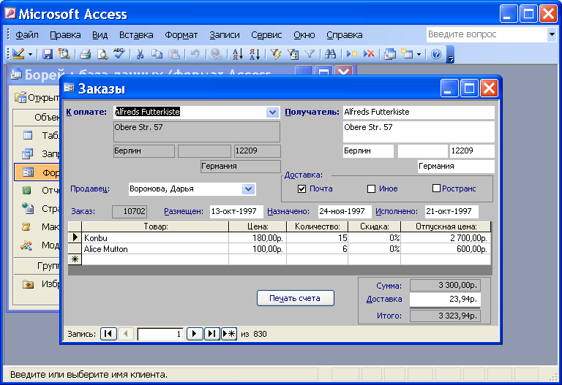

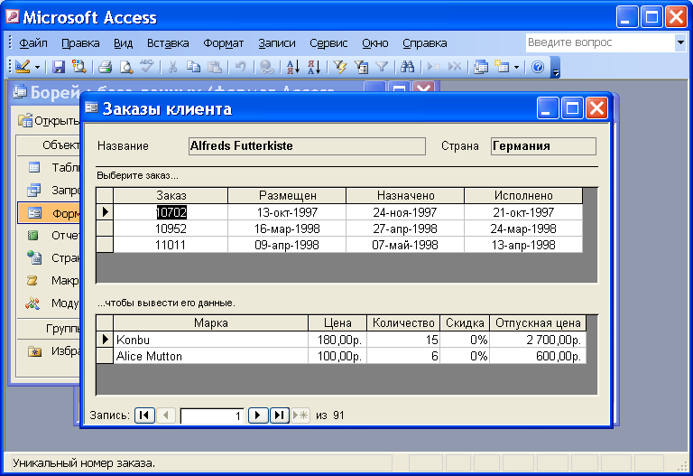
17.1.1. Avtoformalar- formalar yaratishning eng sodda usuli.
Avtoformalar yaratish uchun MB mulokat barchasida Формы qo’shimcha darchasini ochib Создать tugmachasida SCHT bosish kerak (Access⇒ Формы⇒Создать). Natijada Новая форма MD si ochiladi. Новая форма MD da " Выберите в качестве источника данных таблицу или запрос" biror punkti tanlanadi va " Самастоятельное создание новой формы" bo’larimidan avtoforma ko’rinish tanlanadi (avtolforma-ustun, lenta, jadval). (SHu yerda Конструктор, Мастер форм, diagramma, Сводная таблица bo’larimlari ham bor.)
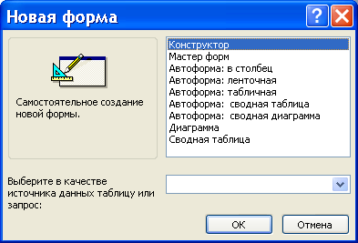

Biz Автоформа:в столбец komandasini tanladik.Natija quyidagicha bo’ladi.
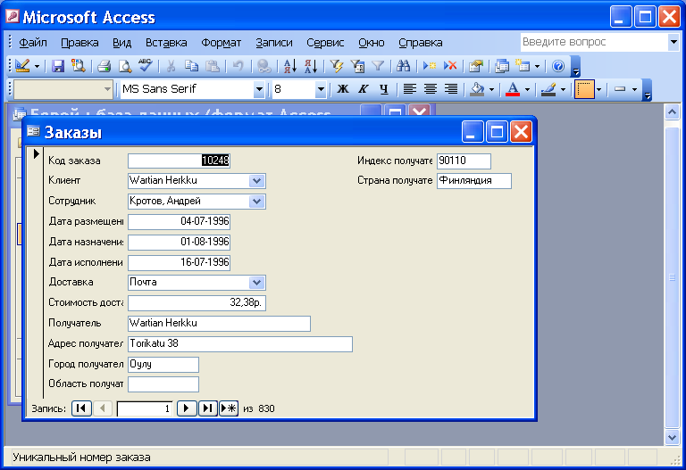

Yozuvlarni o’chirib yangilarini yozaberamiz.

17.1.2. Formani master yordamida yaratish.

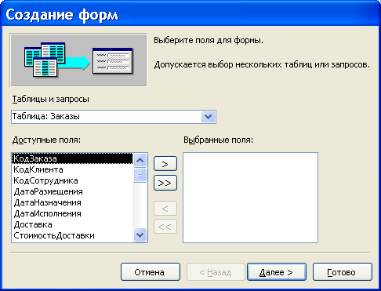
Master yordamida forma 4 etapda yaratiladi:
- Ma’lumotlar kiritilish kerak maydonlar tanlash;
- Forma tashqi ko’rinishini tanlash (turtdan birini);
- Fan uchun rasm tanlash (undan birini);
- Forma uchun nom tanlash.
Bu punktlar Masterning o’zida yaxshi tushuntirilgan. Tayer formani ko’rish va berilganlarni kiritish uchun foydalanish mumkin.
Quyida biz Мастер форм yordamida forma yaratdik:
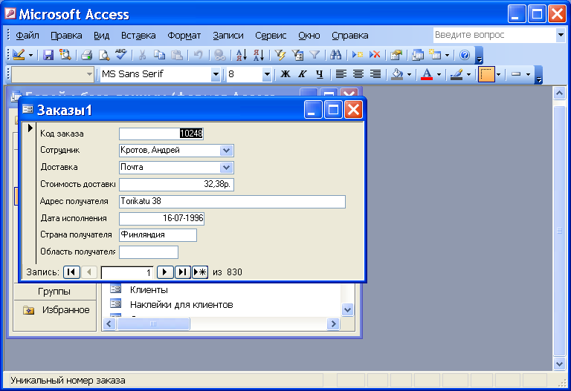
Formaninng avtomatik usulda yarataetib struktura to’g’risida uylamaslik mumkin, lekin uni qo’lda yarataetib struktura to’g’risida o’ylashga to’g’ri keladi.
Formaning strukturasini uning bo’larimlari beradi, bo’larimlar esa boshqarish elementlariga ega. Forma bo’limlari bilan tanishishning oson yuli tayer formani, Masalan, Master yordamida yaratilgan, ko’rishdir. Ko’rish uchun ACCESS ga kirgach ВИД punktiga kirish kerak.

17.2.Hisobotlar ko’p jihatdan formalarga o’xshaydi.Bittagina farq bor xolos.Formalar jadvallarni kompyuter ekranida ko’rish va to’ldirish uchun elektron blank bo’lsa, hisobotlar shunday axborotlarni qog’ozga chop etish uchun mo’ljallangan blanklardir.Hisobotlar ham formalar kabi bir necha usulda yaratilishi mumkin:
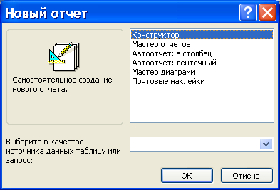
Ko’rinib turibdiki,hisobotlar Конструктор,Мастер отчётов,Автоотчёт в столбец, ленточный va hokazo ko’rinishlarda yaratilishi mumkin ekan.Misol sifatida Мастер отчетов ва Автоотчёт в столбец usullarini ko`rib chiqamiz.
Автоотчёт в столбец. Buning uchun Отчёты ⇒Создать komandasini beramiz va asos jadval sifatida Zakazы degan jadvalni tanlab OK tugmasini bosib quyidagi hisobot formasini olamiz.Maydonlar tozalanib axborotlar kiritiladi.
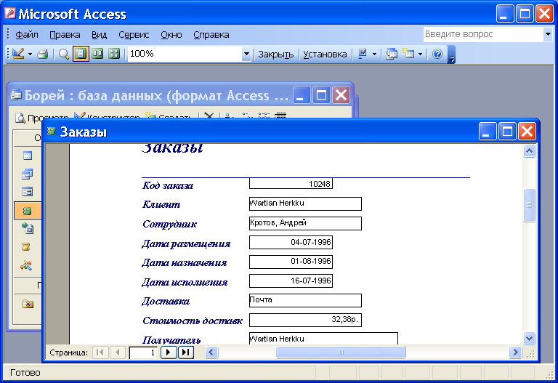

Endi Мастер отчётов yordamida hisobot tayyorlashni ko’ramiz.
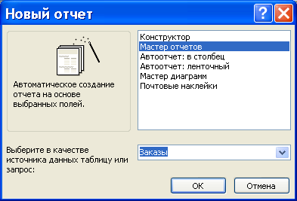
OK tugmasini bosib ushbu ko’rinishni hosil qilamiz:
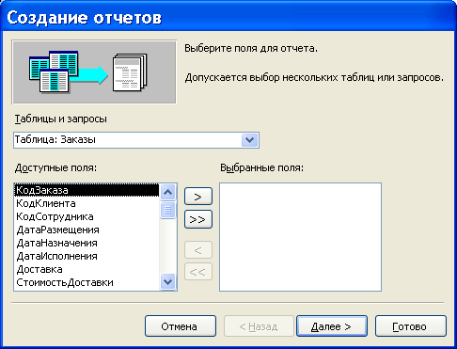

Endi quyidagi ishlarni bajaramiz.1)Mumkin bo’lgan maydonlarning nomlarida avval sichqoncha, so’ng > strelkani bosib ma’lum maydonlarn tanlab olamiz.Dalee tugmasini bosamiz.2)
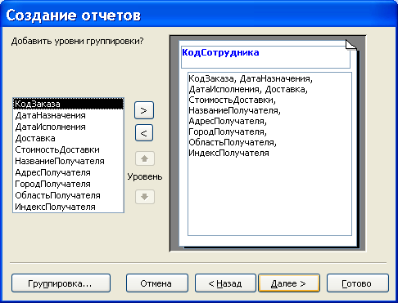
Hohlasak berilgan savolga javob beramiz va Dalee tugmasini bosamiz.
3)Quyidagi ko’rinish paydo bo’ladi.
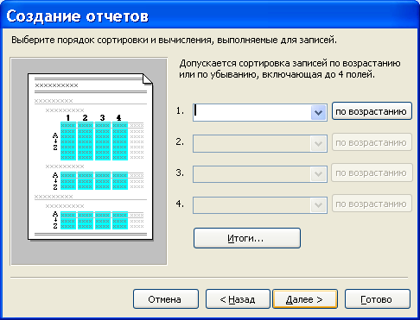
Dalee tugmasini bosamiz.
4) Quyidagi ko’rinish paydo bo’ladi.
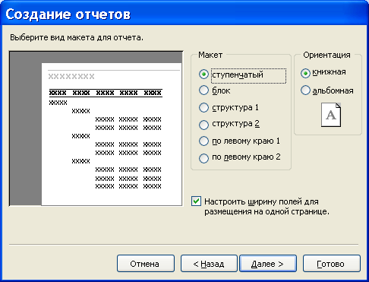
Ayrim ko’rinishlarni tanlaymiz va Dalee tugmasini bosamiz.
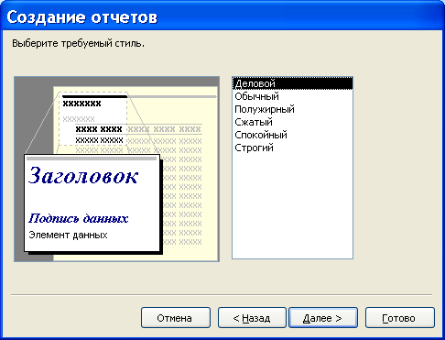
5)Stilь tanlaymiz.
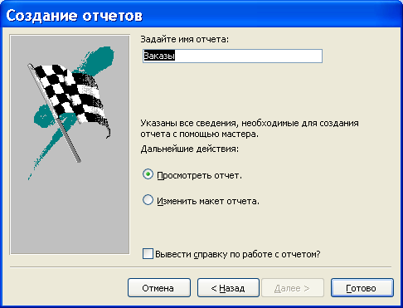
6)Hisobotga nom beramiz,masalan Zakazы va Gotovo tugmasini bosamiz.
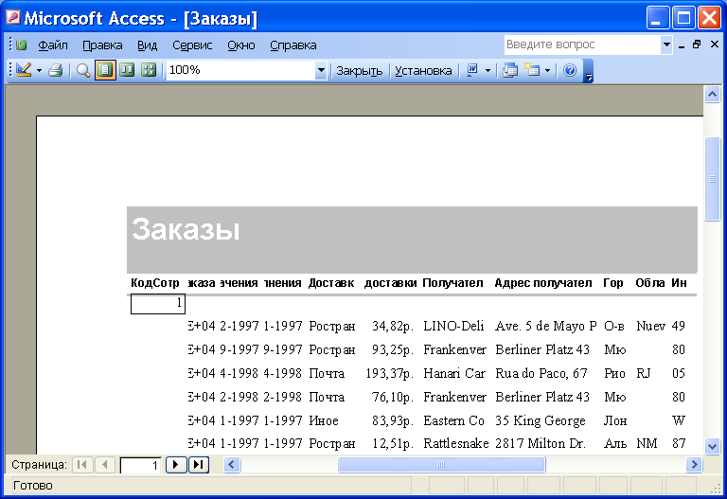
Anna shunday tartibda hisobot yaratiladi.

17.3.Tayanch iboralar:
Folrmalar- elektron blanklar, forma-ustun, forma-lenta, forma-jadval, forma-struktura, eementlar paneli, belgilar sohasi, sarlovxa, izoh; boshqarish eelementlari, bog’langan maydon, birlashgan yozuv, formaning ichki sohasi, yozuvlar, maydon yaratish, tahrirlash, hisobot, kogoz hujjat, ustun - hisobot, lenta - hisobot, kolontitullar, belgilar sohasi, izoh..
Nazariy savollar va topshiriqlar (MS Acces)
1 Ma’lumotlar Mbning qanday ob’ektlarida saqlanadi?
2 Jadvalda maydon va yozuvning farqi nima?
3 Jadvalning qanday maydon tiplarini bilasiz?
4 Hech qanday yozuvi bo’larmagan jadval qanday qanday ma’lumotga ega shunday jadval mumkinmi?
5 Maydoni bo’larmagan jadval biror ma’lumot saqlaydimi?
6 Schetchik tipli maydon xossasi nima?
7 Meto tipli maydon xizmati nima?
8 Qanday maydon betakror deyiladi ?
9 Birlamchi kalit maydoni qanday bo’lishi kerak?
10 Birlamchi kalit maydon qanday afzallikka ega?
11 Qanday MB relyatsion deyiladi, relyatsion suzining ma’nosi?
12 Qanday tipli maydon kalit maydonga davogar?
13 Qanday muloqot darchasida MB jadvali maydonlari o’rtasida aloqa o’rnatiladi ?
14 Nimaga Access dan chiqishda ma’lumotlarni saqlash suralmaydi?
15. So’rovlar (so’rovnomalar, Запросы) nima uchun kerak ?
16. So’rovlar MX ning jadvallariga kiritilgan. So’rov asoslangan jadval nima deb aytiladi?
18. MB jadvallaridan ma’lumotlar tanlovchi so’rovlar kategoriyasi nima deb aytiladi?
19. So’rov strukturasi yaratilishida tuldiriladigan blank nima deb aytiladi?
20. Kiymati boshqa maydon ob’ektlari yordamida hisoblanib hosil kilinadigan maydon nima deb aytiladi?
21. Natijaviy hisoblashlar so’rovlar kategoriyasi nima deb aytiladi?
22. Qanday natijaviy funktsiyalarni bilasiz?
23. Natijaviy hisoblashlar kilish uchun yozuvlar gruppalanishi kerak.
So’rov blankida gruppalash komandasi yuk. Kerakli satrni o’nga qanday kiritiladi?

